Модуль | 1_Читаем в любой обстановке
Занятие | 1
Класс | 7
Общая продолжительность | 30 минут
Стиль | Научно-популярный
Объём | 819 слов
Источник | Шахматное королевство. Шепилова Н. М.: Росмэн, 1996. / Фрагмент книги
Ход занятия
Чтение печатного текста громким шёпотом с переходом на тихий шёпот, беззвучную артикуляцию, молчаливое чтение | 10 минут
Ответы на вопросы | 10 минут
Выполнение дополнительного задания | 10 минут
Комментарий
Предлагается текст для чтения и объясняется, что текст по сигналу читается громким шёпотом в течение 1-й минуты («жужжащее» чтение), затем тихим шёпотом – 1 минута, потом с беззвучной артикуляцией – 1 минута и молча – 2 минуты. Следующие 5 минут смена способов чтения повторяется. Организуется обсуждение в ходе ответов на вопросы (задаются уточняющие, оценочные, проблемные вопросы преимущественно). Выполняется дополнительное задание.

Шахматное королевство
Мы хотим рассказать о «шахматном королевстве». Как вы догадались, речь пойдет о прекрасной игре в шахматы. Начнем разговор с притчи.
В давние времена жил правитель, войском которого было захвачено множество чужих земель. Однажды к правителю пришел индийский мудрец и сказал: «Тебя считают могущественным полководцем, но ни одной победы ты не достиг бы без помощи своего войска». Гордый повелитель возмутился и потребовал от смельчака доказательств, подтверждающих правоту его слов.
Индийский гость достал клетчатую коробку с маленькими фигурками, искусно изображающими чёрное и белое войско и сказал: «Вот игра, доказывающая, что сила правителя зависит от силы фигур, которые его окружают». Повелитель задумался над словами мудреца и согласился с ним. Несколько дней учил его мудрец, объясняя смысл игры.
- За твоё поучение я награжу тебя, что угодно проси. Но прежде сыграем в эту замечательную игру», - предложил правитель, расставляя фигуры на доске,
Мудрец ответил, что эта игра бесценна, но попросил выдать пшеничного зерна со следующим условием: за первую клетку шахматной доски выдать одно зерно, за вторую - два, за третью - четыре, за четвёртую - восемь и так за все шестьдесят четыре клеточки.
- Мои слуги насыплют тебе зерна намного больше, чем ты просишь, - заявил правитель, решив, что дёшево сумел откупиться от мудреца.
- Я не возьму ни одного лишнего зёрнышка. Пусть твои казначеи подсчитают, сколько зерна мне положено, - ответил мудрец.
Пока казначеи подсчитывали, повелитель и мудрец продолжали играть в шахматы. Когда все подсчеты были закончены, главный казначей сообщил правителю, что получилось число, состоящее из двадцати цифр: 18 446 744 073 709 551 615, что соответствует 18 квинтиллионам 446 квадриллионам 744 триллионам 73 биллионам 709 миллионам 551 тысяче шестьсот пятнадцати. Если представить себе, что в 1 см³ помещается 15 зёрен, то это составит 12 000 000 000 000 м³. Таким количеством зерна можно покрыть поверхность земли восемь раз.
Правитель настолько растерялся, услышав это, что допустил непоправимую ошибку в партии, после чего индийскому мудрецу потребовалось всего лишь несколько ходов, чтобы выиграть.
Мудрец так и не получил в награду урожаи целых столетий. Но вот уже почти две тысячи лет не утихают баталии на поле шахматного королевства, воины которого строго подчиняются древним законам и обычаям. И хоть этого королевства нет ни на одной карте мира, его можно найти почти в каждом доме жителей нашей планеты. Сегодня игра в шахматы любима во всех странах мира.
Усвоив основы шахматной игры, вы узнаете о том, как править коронованным монархом и могущественной королевой, как командовать шахматным войском. Король, королева, ферзь, ладья, слон, конь, пешка – шахматные фигуры. Главная фигура в войске – король. Он самый заметный и важный. Если король погиб, партия проиграна.
Нарисовать шахматную фигуру в полный рост можно не всегда. Вот шахматисты и придумали их уменьшенные изображения.
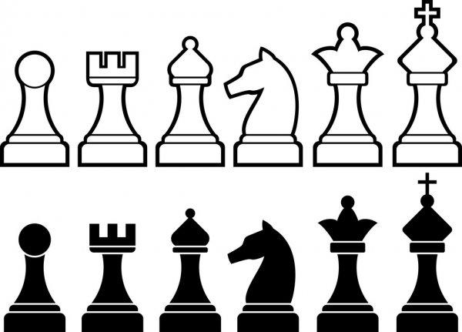
Шахматная ладья, например, похожа на маленькую башенку. Ладьи стоят по углам шахматной доски и напоминают сторожевые башни крепостной стены, окружающей шахматное королевство. Слон – фигура, совсем не похожая на настоящего слона. Это советник, стоящий рядом с королём и ферзём. Шахматный конь похож на настоящего. Конь – фигура особенная. Он не ходит, а скорее скачет, совершает причудливые прыжки. Самая маленькая среди фигур пешка. Пешек целых восемь в каждом войске.
В текстах шахматные фигуры обозначают буквами.
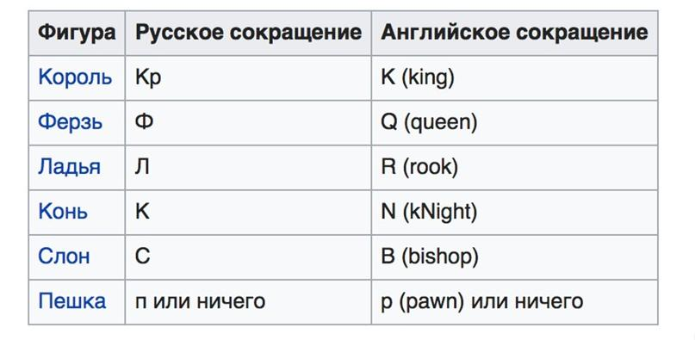
Два войска выстраиваются друг напротив друга на шахматной доске. Два игрока становятся полководцами этих войск: один командует белым войском, другой – чёрным войском.
Территория шахматного королевства, на которой ведутся шахматные сражения, квадратная. Она аккуратно расчерчена на шахматные квадратики, каждый из которых называется полем. Тридцать два чёрных и тридцать два белых. Всего 64 поля, окрашенных поочерёдно в два разных цвета. Вдоль и поперёк шахматной доски по краям мы насчитаем по восемь полей. В каждом ряду на шахматной доске не может быть рядом двух полей одного и того же цвета. Поля разных цветов обязательно чередуются.
Шахматная доска располагается между игроками так, чтобы угловое поле справа от каждого из них было белого цвета. Доска разделена на две половины по горизонтали. До черты – это территория одного игрока, за чертой – его соперника.
На шахматной доске, кроме центра доски, различают ферзевые и королевские фланги. Линия на шахматной доске – это прямой ряд, или чёрно-белая дорожка, состоящая из восьми чередующихся друг с другом полей – четырёх тёмных и четырёх светлых. Такой ряд, проходящий слева направо, называется в шахматах горизонтальной линией или горизонталью. На шахматной доске восемь таких горизонталей. Они обозначаются цифрами 1, 2, 3, 4, 5, 6, 7, 8.
Если считать поля по прямой снизу вверх, то получится вертикальная линия или вертикаль. Шахматная доска состоит из восьми вертикалей. Эти вертикальные линии обозначаются латинскими буквами a, b, c, d, e, f, g, h. Первая вертикальная линия начинается от нижнего чёрного поля слева и обозначается буквой а. Вторая вертикальная линия обозначается буквой b и так далее.
Игрок, играющий белыми фигурами, садится с той стороны доски, где проходит первая горизонталь. Тот, кто играет чёрными, будет сидеть напротив, где проходит восьмая горизонталь. Для играющего белыми фигурами крайней слева будет вертикаль а. Для играющего чёрными фигурами всё выглядит наоборот: линия а будет справа.
Благодаря горизонталям и вертикалям каждое поле на шахматной доске имеет точное обозначение: буквой по вертикали и цифрой по горизонтали.

Вопросы (дискуссия в ходе групповой работы)
- Сколько цифр в числе 1 квинтиллион?
- Верно ли, что садится справа шахматист, играющий белыми фигурами?
- Как мог бы поступить мудрец, получив награду?
- Что можно было бы изменить в шахматной доске?

Дополнительное задание (выполняется в парах или группах)
1. Изучите информацию, представленную в инфографике. Расскажите об истории шахмат, используя представленную информацию.
2. Укажите фрагмент карты с изображением территории, на которой происходили события, описанные в рассказе.
3. Найдите в словаре определение понятий «гамбит» и «рокировка» объясните их значение и расскажите, в каких сферах люди используют эти шахматные термины.

